**Знакомство дошкольников с региональными**

**художественными промыслами ЮГРЫ.**

**«Я Родины себе не выбирал…»**

Север – красивый край неизведанной природы, со своими удивительными традициями и обычаями. Народы Севера ханты и манси имели свои понятия и представления о тайнах мироздания. Культура народов Севера – достояние всего человечества, это творческое самовыражение малочисленного народа, его вклад в мировую культуру. И сегодня очень важно не упустить крупицы народной мудрости, народных традиций и обычаев; сохранить, преумножить и передать их будущим поколениям.

Я Родины себе не выбирал – Она, как жизнь, дается от рождения! Мне стала вьюжная, суровая земля Отчеством и точкой становленья! Откуда в жизнь шагнул, и где иду У всех, как свечка в юрте, на виду.

Эти стихи знаменитого поэта нашего края Ювана Шесталого как нельзя лучше раскрывают отношение к Родине – тому месту на земле, где родился и живешь.

Любовь к родным местам, знания об истории, культуре и традициях малой родины, ее народа являются важными компонентами воспитания патриотических чувств у дошкольников, основ гражданской позиции. Ведь дошкольный возраст – пора интенсивного становления личности ребенка. Именно в этом возрасте закладываются основы мировоззрения человека, его отношение к окружающему миру, формируется самосознание и ценности.

А наиболее доступным средством формирования положительного отношения к своей малой родине является художественное творчество. Именно искусство обладает безграничным воспитательным потенциалом.

Реализация национально-регионального компонента в ДОО сегодня предусматривает воспитание в среде с национальным колоритом. Целью работы является: 1) формирование у детей интереса к эстетической стороне родного края, богатству народной культуры; 2) знакомство дошкольников с региональными художественными промыслами Северных народов; 3) удовлетворение потребностей дошкольников в самовыражении в различных видах продуктивной деятельности.

**Знакомство дошкольников с региональными художественными промыслами**

1. Историко-этнографические сведения о культуре обско-угорских народов.

Народы ханты и манси в литературе чаще всего называют и описывают вместе. Они очень близки между собой по культуре, много общего в их истории и происхождении, порой их трудно отличить друг от друга, но у них разные, хотя и родственные языки, различное самосознание.

Западно-Сибирская равнина, где расселились ханты и манси, одна из величайших в мире. Лесные массивы здесь изрезаны многочисленными реками, множество озер и болот. Климат континентальный: зимой сильные морозы (-50), метели, снегопады; летом очень жарко (до +30).

Северные народности вели кочевой или полукочевой образ жизни. Традиционными видами промыслов были: охота, рыбная ловля, оленеводство. Все это требовало от тундровика таких качеств, как выносливость, трудолюбие, стойкость, мужество. Эти качества позволили им выжить в самых трудных жизненных ситуациях. Всегда в почете хорошие охотники, рыбаки, оленеводы, мастерицы по пошиву одежды.

Человека в тундре и тайге ценят за его самостоятельность, умение добыть пищу, обеспечить семью. Вся одежда и обувь, почти вся утварь из бересты, меха, травы, рыбной кожи сделана руками женщины. Изделия из дерева, кедрового корня, кости – дело мужских рук. Это нарты, лодки, весла, миски и пр.

На севере есть такое правило: нельзя плохо ухаживать за оленями, плохо охотиться и рыбачить – останешься голодным и погибнешь. Издревле существовал такой порядок, что мясо и рыбу добывал мужчина, а готовила пищу женщина; бревенчатый дом на высоких пнях- сваях строил мужчина, а чум из легких шестов воздвигала женщина; нарты, лыжи, лодку делал мужчина, а одежду шила женщина.

В семье национальные трудовые традиции и навыки передавались в каждодневном труде, при распределении повседневных обязанностей между всеми членами семьи. Воспитание дочерей лежит исключительно на обязанности матери: она учит их с малолетства сучить нитки из оленьих жил, шить одежду, обувь, ставить чум и вообще исполнять работу, составляющую удел женщины Севера. Воспитание же сыновей лежит на обязанности отца: он берет их с собой на охоту, приучает владеть луком, арканом, учить ловить рыбу, загонять оленей и т.д.

Девочка в 2-3 года уже умела собрать из бисера браслетик, а мальчик – набросить аркан на любой предмет, напоминающий рога оленя. В 6 лет ребенок мог управлять оленьей упряжкой и даже мог получить ее в личное пользование. За сезон дети собирали десятки килограммов ягод, грибов. С 12 лет девочка умела самостоятельно вести домашнее хозяйство, а мальчик уже один ходил на охоту.

Итак, рассмотрев исторические корни народов ханты и манси, их традиции и обряды, мы видим, что эти народы являются носителями своеобразной самобытной культуры, неоправданно притесняемой в последние десятилетия. В основе их жизни – бережное отношение к природе и отличное ее знание. Особого знания заслуживает традиционная система привлечения детей с раннего возраста к бытовым обязанностям, формировании ответственного и добросовестного отношения к своему труду. Дети с малых лет приучаются стойко переносить все тяготы жизни на Севере, что обуславливает быстрое их взросление.

1. Декоративно –прикладное искусство хантов и манси.

У хантов и манси в недавнем прошлым хозяйство было натуральным. Они изготавливали себе все необходимое в быту и для промыслов: одежду, обувь, посуду, орудия труда…

Даже при первом ознакомлении с народным прикладным искусством хантов и манси невольно отмечаешь его красочность, богатство орнаментики, разнообразие техники обработки материалов. Помимо широко распространенных на севере дерева, бересты, олова и свинца, шкур оленя и других пушных зверей, тут мы встречаемся с изделиями из рыбьей кожи, циновками из травы и камыша, полотном из крапивного волокна, сосудами, плетенными из корней кедра, вышивками, выполненными с большим мастерством и покрывающими почти сплошь рубахи и кафтаны. Широко и разнообразно применяется цветной бисер для вышивки и ажурного плетения. И ханты, и манси любят яркие цвета в своей одежде. Поэтому она так нарядна.

У каждого народа сложились свои художественные традиции, отвечающие этническим, психическим и ментальным особенностям каждого этноса, исторически сложившиеся в определенных природно-климатических условиях. Эти традиции проявляются в предметах материальной культуры – одежде, утвари, жилище и т.п., а также в ритуальных предметах. Характерной особенностью является то, что украшению многих вещей уделяется не меньше внимания и времени, чем их изготовлению.

В условиях традиционного хозяйства орнаментированные изделия создавались для личного и домашнего потребления с целью удовлетворения практических и эстетических запросов.

Художественные традиции народов, включающие в себя устойчивые образы и сюжеты, технические приемы сформировались позже, чем древние ремесла. Традиционные каноны ремесла не требовали специальных знаний и особой квалификации, были доступны всем. Как правило, ремесла у многих народов до сих пор существуют в форме домашних и представлены следующими основными направлениями.

* 1. **Работа с мехом.**

Работа с мехом, начиная с выделки шкур, всецело является женским занятием. К изделиям народных промыслов из меха у хантов, манси и коми относятся одежда и обувь, мешки и сумки. В числе особенностей меховых изделий можно назвать ручную выделку шкур, дубление органическими составами, раскрой без лекал, ручное сшивание сухожильными нитками, приемы украшения. Основные декоративные отделки: контрастные полоски, орнаментальные вставки, выполненные в технике меховой мозайки с использованием орнамента ленточного типа с синонимией фона и узора.

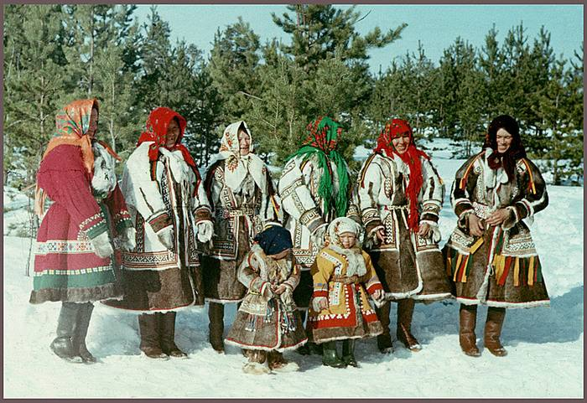 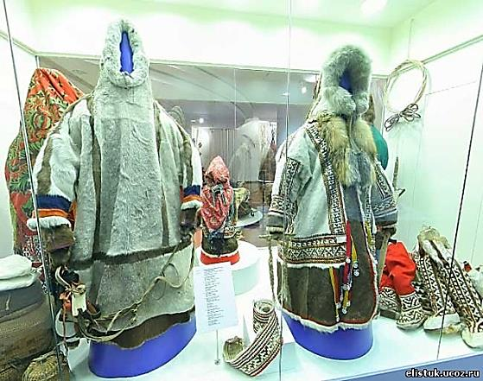

Традиционным типом одежды для мужчин и женщин являлся колег – распашная одежда с завязками спереди, представляющий собой меховой халат с завязкой. Немного позднее этот распашной тип мужской промысловой одежды заменился другим – глухим: малицей, гусем, камышом.

Малицу шили из шкур оленей мехом внутрь. На переднюю часть шла тонкая шкура с груди и живота оленя. Капюшон делали из шкур молодого оленя или выдры, обладающей водоотталкивающими свойствами. Капюшон шили мехом наружу. По подолу пришивали широкую опушку.

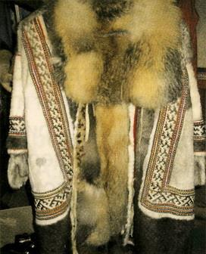 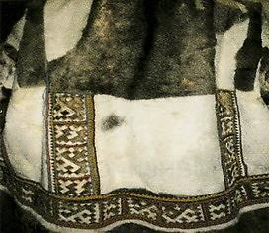

В холодное же время года при поездках на оленях поверх малицы мужчины надевали глухую одежду мехом наружу – кумыш. Характерным его украшением были кисточки из полосок меха и сукна, пришитые в ряд на спине. Особенно нарядным считался белый кумыш.

Женские зимние меховые шубы – ягушки, богато орнаментируются. Это распашные шубы без капюшона. Полы завязываются. Воротник у ягушки из пушного зверя. Орнаменты на ягушках хантов и манси более мелкие, разветвленные, усложненные – орнаменты «рога оленя», «соболь», «головешки».

Меховую обувь (кисы) изготавливают из оленьих лап – камуса. Украшают орнаментальными полосками, чередуя светлые и темные полосы. Внешне женская обувь отличается от мужской наличием украшением из цветных полосок на подъеме. Встречается обувь, украшенная мозайкой из меха.

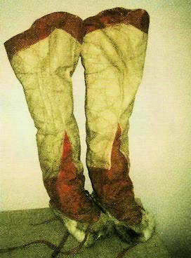 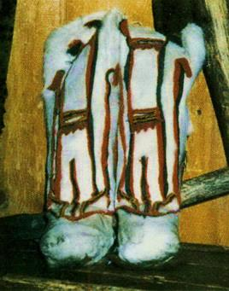 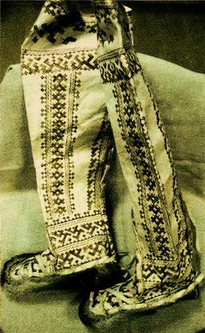

Широко распространены меховые мешки и сумки, традиционно используемые для хранения рукоделия и одежды. Основная форма сумок и мешков полуовальная. Применяются различные способы декорирования: орнаментация, чередование темно-белых полос, бахрома, пучки бечевок, низки бус, металлические подвески, нашивки. Лицевую сторону мехового мешка украшали замкнутой декоративной композицией в виде фигуры соболя или глухаря.

Одежда и обувь народа хантов и манси является одним из наиболее устойчивых компонентов традиционной бытовой культуры, свидетельствует об этническом и социальном своеобразии коренного населения Западной Сибири и в настоящее время.

* 1. **Работа с ровдугой и рыбьей кожей.**

Ровдуга – замша из оленьей шкуры – используется главным образом для шитья летней обуви. В 18-19 вв. из ровдуги шили летнюю плечевую одежду, штаны. Узор на ровдугу наносится растительной краской, получаемой из отвара березовой коры. Орнамент на все изделия из ровдуги первоначально наносят специальной заостренной палочкой, которая создает контур узора. Затем орнамент закрашивают с помощью палочки, имеющей форму лопатки.

Выделанная кожа рыб (налима и стерляди) раньше широко использовалась для изготовления традиционной утвари у некоторых групп хантов и манси. Из рыбьей кожи шили одежду – рубахи, халаты, а также хозяйственные мешки. В настоящее время встречаются хозяйственные мешки для хранения муки, сушенной рыбы. Сумочки из кожи налима окрашиваются натуральным красителем.

С 2001 года Учреждение ХМАО – Югры «Центр народных художественных промыслов и ремесел» проводит научно-исследовательские и прикладные работы по изучению и восстановлению технологии обработки рыбьей кожи.

* 1. **Резьба по кости.**

Художественная резьба по кости наиболее развита у восточных хантов, северных манси.

В 19-20 вв. из кости изготавливали предметы, имеющие бытовой характер: наконечники стрел, щитки лучника, мерки для пороха, пряслица, крепилки для ниток, иглы и проколки, детали оленьей упряжи, курительные трубки, рукоятки ножей, штампики, накладки и пряжки для мужских поясов. Для обработки использовали рога и кость оленя и лося. Кость предварительно вываривали, а затем резали ножом. Использовали такие приемы, как трехгранно-выемчатая, циркульная, контурная и точечная резьба, профилировка краев. Приемом контурной резьбы выполнены изображения «медведя», «выдры», «бобра».

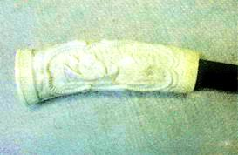 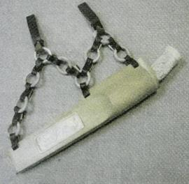

В настоящее время сохраняется традиция изготовления из кости резных накладок и пряжек для мужских поясов и деталей оленьей упряжи.

* 1. **Резьба по дереву.**

Художественная обработка дерева является одним из наиболее распространенных народных промыслов. Используют древесину березы, кедра, лиственницы, осины.

Среди деревянных изделий хантыйских, мансийских и коми мастеров большой популярностью пользуются различные виды домашней утвари: блюда, черпаки, чашки и т.п. основная форма хантыйских и мансийских блюд – прямоугольная с закругленными углами. Внутренняя поверхность блюд тщательно обрабатывается, стенки плавно переходят в дно. Форма и размер черпаков варьируются. Как правило, все они имеют неглубокую черпальную часть круглую, четырехугольную или многоугольную в плане, иногда вытянутую вдоль или поперек. К настоящему времени оказалась утраченной традиция украшения ручек черпаков трехгранно-выемчатой резьбой. Раньше конец черпака декорировался зооморфными фигурками, деревянными кольцами, цепями, вырезанными из цельного куска дерева.

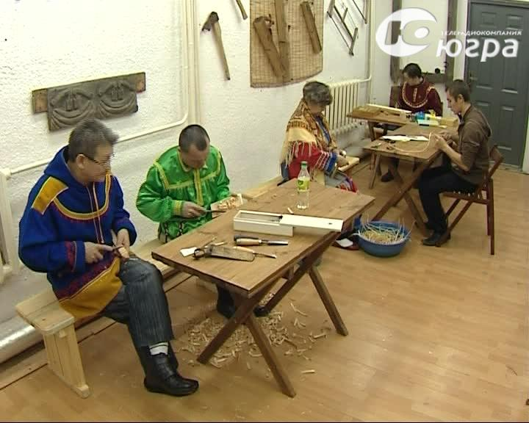 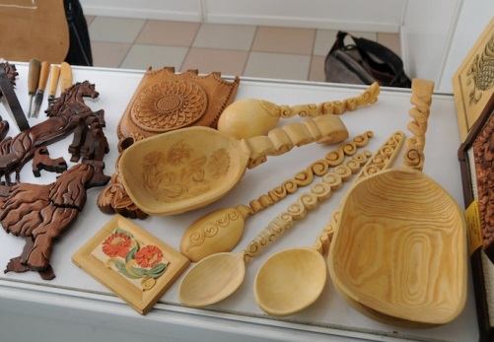

Мастера изготавливают из дерева крюки для подвешивания колыбели. Такой крюк состоит из 4-5 резных звеньев (общая длина около 1 м) и делается из цельного куска дерева. В прорезях звеньев помещаются колышки, которые перекатываются и гремят при покачивании колыбели.

Многочисленны и многообразны традиционные игрушки из дерева. Однако к настоящему времени многие из них утрачены. В начале 20 в. Была игра «топись», напоминавшая шахматы; вырезали фигуры из дерева для игры «тось-чер-вой». Среди современных традиционных игрушек из дерева наиболее популярен олень из щепы. Таких оленей могут вырезать как взрослые, так и дети. Игрушками служат также модели лука и стрел, лодок с веслами, нарт, сверл, берестяного чума и т.п.

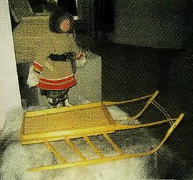 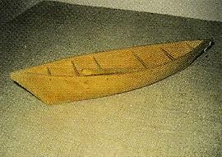

Особую категорию традиционных изделий из дерева представляют разнообразные транспортные средства: лодки-добленки, нарты, лыжи. Они и в настоящее время сохраняют свою производственную актуальность и являются востребованными как в среде коренного населения, так и пришлого. Еще в середине 20 в. Изготовление этих предметов входило в число обязательных для каждого мужчины занятий. В настоящее время круг этих умельцев значительно сократился.

К числу редких изделий относятся художественно выполненные весла с элементами скульптурной и трехгранно-выемчатой резьбы. Отличительной чертой таких весел являлась ручка, конец которой часто имел форму птичьей головы, а черенок – прорези с вырезанными в них прорезями.

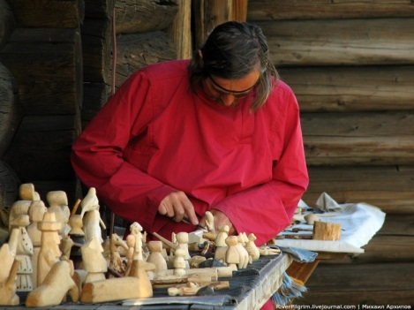 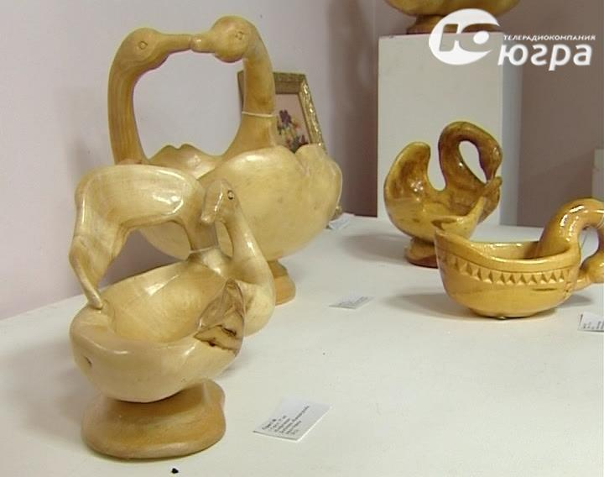

Традиционные приемы художественной обработки дерева относятся к числу исчезающих на территории Югры.

* 1. **Работа с берестой.**

Самым распространенным материалом в быту у хантов и манси является береста. Они искусно выделывают и сегодня самую разнообразную посуду из бересты для своих повседневных нужд и для продажи, изготовляют покрышки для летних жилищ, дневные люльки.

Бересту снимают 2 раза в год – весной и осенью. Прежде чем из бересты что-либо делать, ее необходимо проварить. Для этого отдельные куски бересты свертывают в трубки, ставят вертикально в котлы, заливают поверх водой, плотно укрывают мхом и варят в течение 10-12 часов. Береста становиться эластичной, годной для последующего употребления. Иногда бересту проваривают в рыбьем жиру, и тогда она становиться особенно прочной, не пропускает влагу и не делается хрупкой на морозе. Бересту в изделиях сшивают сухожильными нитками из жил оленя, лося.

Хантыйские и мансийские изделия из бересты отличаются особенно красивыми и разнообразными орнаментами. Узоры на бересту можно наносить выскабливанием, накалыванием, нанесением узора тиснением, сшиванием различно-окрашенных кусочков бересты. Всего применяется 9 способов орнаментации этого материала.

При выскабливании сначала узор наносят тупой стороной ножа, затем бересту слегка смачивают и острой стороной ножа удаляют коричневую пленку внутренней стороны бересты, из-под которой выступает белый слой бересты. Рисунок, выполненный скоблением, обычно располагается по всему периметру сосуда и на его крышке.

Коробки могут быть круглыми и прямоугольными, наружная сторона которых – это съемная сторона внутреннего слоя бересты. Коробку делают из двух слоев бересты: наружная и внутренняя ее стороны – темные. По верхнему и нижнему краям коробки проходит обод из черемухового прута, на поверхности которого чередуются темные и светлые полоски. Крышка обычно съемная.

Другой вид берестяных изделий – это набирки для ягод, кузовки и большие заплечные кузовы. Все эти предметы делаются так: складывается широкая полоска бересты так, что края накладываются один на другой и тщательно сшиваются, в этих изделиях верхний слой бересты – наружный.

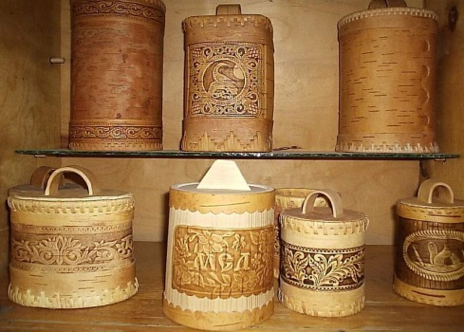 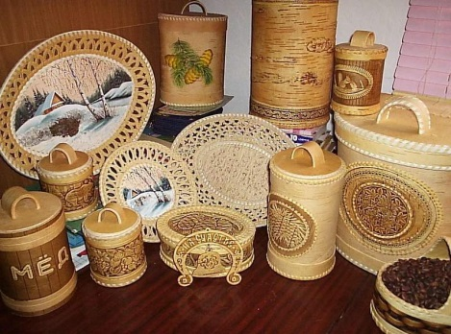

Очень красив кузов большой, ведерный. Он широкий внизу, сужающийся вверху. Крышка вставная, круглая. На передней стенке кузова оригинальный геометрический рисунок; медальонный узор в виде стилизованного зверя в рамке из геометрических полос. Это изображен хозяин тайги – медведь. В стилизованной фигуре укладываются туловище, голова, лапы. Внутри туловища прочерчена зигзагообразная линия. Это так называемая линия жизни, ей изображали живые существа. Рисунок и бордюр выцарапаны ножом в слое бересты.

Трафаретов для нанесения рисунков на бересту не применяли. Узоры были довольно сложными. Были они и криволинейными в виде волнообразных лент, а иногда и замкнутыми элементами с многочисленными разветвлениями на концах отростков.

Аппликация представляет собой вырезанные из бересты узоры, наложенные на закопченный фон. Такие ленты двойной бересты потом крепятся на сосуде. Узоры аппликации строго геометрические, лаконичны и исключительно красивы по ритму и композиции. Этот способ украшения более трудоемок, чем первый, и употребляется довольно редко.

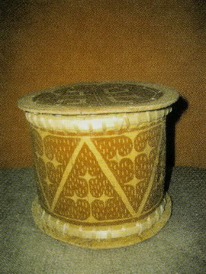 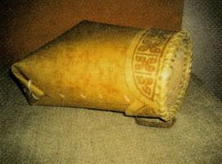 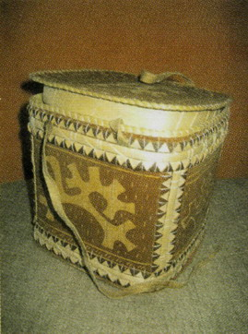

Тиснение выполняют тупой стороной ножа, и чаще всего узор имеет сетчатый характер. Штампы для украшения сосудов изготовляли из оленьего или лосиного рога, на поперечном срезе которого вырезали узор. Орнамент, выполненный с помощью штампа, имеет геометрический характер и часто напоминает след какого-нибудь зверя.

Еще известен исчезнувший способ – выдавливание узора зубами на бересте у манси. Когда сложенную бересту пополам, вчетверо и т.д. прикусывали то резцами, то коренными зубами, все время поворачивая во рту сложенный кусок бересты. Темами для выдавливания фигур служили различные предметы, чаще всего изображали следы различных животных. Учеными отмечено, что традиция выдавливания зубами изображения на бересте, кроме манси, и, может быть, хантов, ни у одного из народов Сибири не известна.

У хантов и манси береста применялась и для изготовления отдельных деталей костюма. В 19-20 вв. из бересты делали детские наколенники, обрядовые маски для медвежьего праздника.

Из бересты русские старожилы выполняли туеса, кузова, емкости для сыпучих продуктов и для хранения молока по своим традиционным технологиям и формам.

* 1. **Плетение из корней кедра и травы.**

У северных и восточных хантов было широко распространено плетение сосудов из корней кедра. Вымоченный корень кедра, характеризующийся высокой пластичностью и прочностью, раньше являлся одним из наиболее востребованных в быту материалом. Круглые сосуды с выпуклыми стенками и крышками, с ремешками были настолько водонепроницаемыми, что в них грели воду. Для сплетения кедровый корень раскалывали и расщепляли на длинные ленты. Такие ленты из кедрового корня и черемуховой древесины употреблялись для многих хозяйственных нужд, в частности для сплетения ремней.

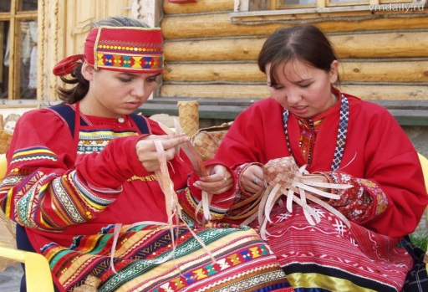 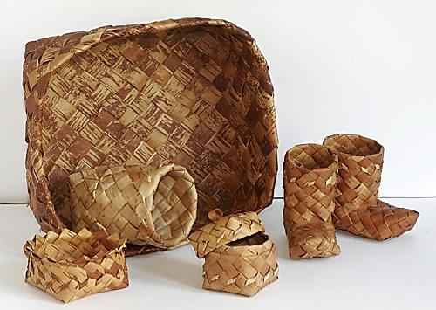

Очень своеобразным видом прикладного искусства является плетение из прутьев, травы, камыша различного вида циновок. Циновки широко применялись для покрытия пола, стен. Их плели двумя способами: нужного размера целиком или вначале сплетали полосы, которые затем сшивали сухожильными нитями. Края циновок обшивают налимьей кожей, выкрашенной красной краской или ровдугой. Узор получают путем вплетения лыка ива. Лыко снимают из-под слоя коры, а затем выдерживают в земле, пока оно не почернеет и не станет мягким. В некоторых местах лыко предварительно вымачивали дочерна в болотной жиже. Декор представляет собой сетку из простых геометрических фигур: квадраты, ромбы. Орнаментируемые экземпляры циновок в настоящее время представляют исключительную редкость.

* 1. **Работа с глиной.**

Глина относится к разряду наиболее доступных природных материалов. Археологические исследования свидетельствуют о том, что в прошлом керамическое производство было широко развито на территории современной Югры. Из глины делали разнообразные сосуды, формы для выплавки металлических изделий, мелкую скульптуру, пряслица, грузила. Но уже для 17 века такие изделия являются редкими. Производство керамических изделий (сосудов, игрушек) существовало в русских поселениях. Керамические сосуды изготавливались для собственных нужд. При этом применялись приемы ручной лепки.

Известно, что 1940-50 гг. в ХМАО действовал кирпичный завод, где делали кирпич трех видов: для внутренней кладки, керамический и глазурированный. Для кирпича использовали местную синюю глину. В течение года глина вылеживалась в глинозапасниках. В результате она разлагалась, обретала серый цвет и превращалась в мелкие жесткие комки. Местное название такой глины – «орешник».

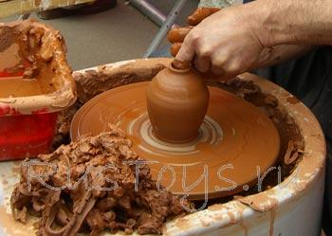 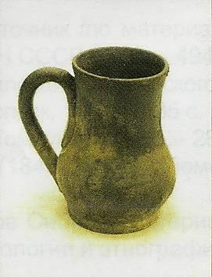

На заводе делали кухонную посуду: кринки, корчаги, латки, горшки, миски, кувшину, сковородки. Для этого использовали более пластичную, с меньшим содержанием песка глину с красноватым оттенком.

На заводе делали и игрушки-свистульки («пикульки»), декоративные копилки и миниатюрную скульптуру, которые покрывались подглазурной росписью. Свистульки были лепными, а миниатюрная скульптура отливалась по форме.

К настоящему времени этот вид ремесла считается утраченным.

* 1. **Ткачество.**

В южных районах округа ткали крапивное полотно для нательной одежды. К 1910 году ткачеством в ХМАО занималось примерно 15-20 мастериц . А к нашему времени оно угасло окончательно. Однако в музеях нашей страны образцы тканного полотна из крапивы говорят о большом умении хантыйских женщин. Предпочтение отдавалось крапиве ввиду ее прочности и способности хранить тепло. Крапивное полотно боится только излишней влаги.

Крапиву собирали с первым морозом, который схватывал почву. Вязали ее в пучки и давали хорошо просохнуть. Затем отделяли от коры, пряли в одну нить. Ткацкий станок, который обычно называют «угорский», у хантов был довольно совершенным, имел ножные педали. Простейшие ткацкие приемы позволяли получать половики с рисунком «в поперечную полоску», «клетка», «звездочка», «ступенчатые розетки» и «елочка» (лучевые полуромбы).

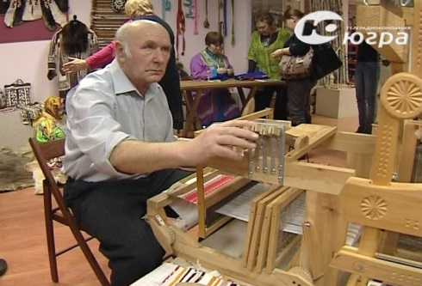 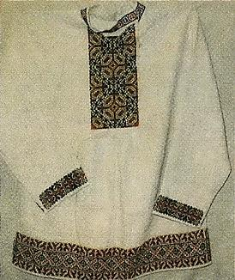

Из крапивного полотна ханты шили одежду (рубахи, халаты, штаны), которую украшали вышивкой шерстяными нитками и бисером. Кроме того, практиковали ткачество полушерстяного полотна (сукманины). Сукманину использовали для шитья верхней одежды и обуви.

С 2002 года в Центре народных художественных промыслов и ремесел ведется работа по возрождению крапивного ткачества, издан сборник тезисов «Крапивное ткачество».

* 1. **Работа с тканью.**

Ткань – один из наиболее востребованных материалов для народного творчества. Традиционно на территории Югры развиваются такие приемы, как аппликация, лоскутное шитье (мозайка).

Аппликативными орнаментами ханты украшают одежду и утварь из ткани и меха, нашивая вырезанные из ткани узоры мелкими стежками потайным швом. Обские мастерицы говорят: «По Оби проезжают много людей, поэтому мы должны быть нарядно одетыми». Этим они объясняют большую узорчатость своих платьев и халатов.

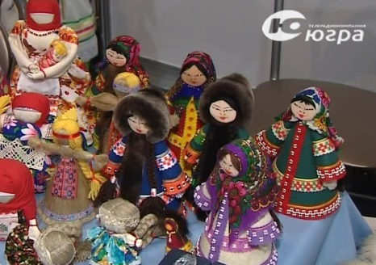 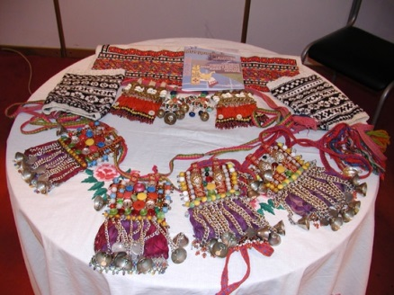

Куклы (акань, паки) изготавливаются из лоскутков цветной ткани. Основу куклы составляет плотно свернутая ткань или разноцветные кусочки ткани, свернутые в форме овала или спирали. К основе пришивают одно или несколько платьев, халат, меховую шубу, платок(одежда варьируется). Дополнительными украшениями являются косы из жгутов шерстяной пряжи, а также бисерные низки. Одежда для кукол изготавливается из лоскутков ткани в соответствии с традиционными канонами.

* 1. **Вязание, вышивка нитками.**

Женские рубахи были обильно украшены тончайшей красивой вышивкой шерстью. У салымских хантыек, например, рубахи были сплошь от ворота до подола украшены вышивками. Такую рубаху вышивали не один год.

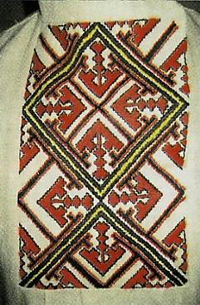 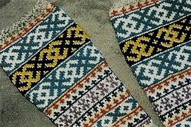 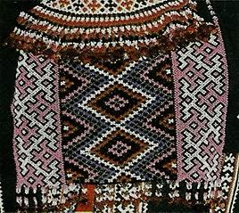

Вышивки были несколько типов. Наиболее старинной была вышивка «керем-ханч»: мелкие параллельные стежки красными нитками следовали почти вплотную друг к другу, внутри выполненного таким образом контура оставалась наполненная вышивкой белая фигура – поле ткани. Другая вышивка - «ханда-ханч» - имеет как отличительную черту черный контур, которым обрамлены вышитые цветные орнаментальные фигуры. Последняя вышивка, наиболее сложная, «севен-ханч» выполняется крестиком. Все эти вышивки существуют и поныне.

Вязание шерстяными нитками на пяти спицах в настоящее время сохраняется у северных групп хантов и манси. Из цветных ниток вяжут традиционные чулки, рукавицы и одежду современного образца (свитера, шапки, шарфы и т.п.).

* 1. **Работа с бисером.**

Разнообразие вышивки проявляется в бисерном шитье по ткани, коже, сукну. Свадебные головные уборы, налобные повязки, накосники, детали одежды: воротник, обшлага, края разрезов – все это декорировалось цветным бисером. Орнаменты из бисера представляют собой простейшие квадраты, треугольники, ромбы, шестиугольники, крестики, звезды, зигзаги, шашки, решетки. Обильно сплошь вышивались бисером чирки – короткая женская обувь. В бисерной вышивке предпочтение всегда отдавалось непрозрачному крупному бисеру ярких сочных цветов.

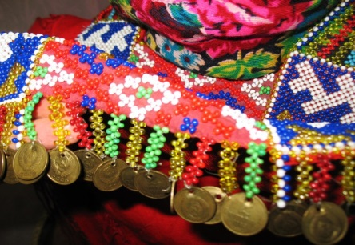 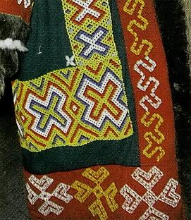

По техническому исполнению бисерные украшения разделяются на вышитые и плетеные (нанизанные). Обычно бисером вышивают полосы из такни, которые затем нашивают на одежду.

В конце 20 века из бисера стали плести перстни, браслеты, медальоны, заколки для волос, сумочки, кольца и т.п.

Вышивка и плетение бисером относятся к наиболее распространенным художественным промыслам.

1. Возрождение и сохранение народных художественных промыслов и ремесел.

На протяжении последнего десятилетия государственные и общественные структуры ХМАО-Югры ведут активную деятельность по возрождению и сохранению народных художественных промыслов и ремесел. Собранный научно-исследовательский, практический, методический материал открывает перспективу новой жизни забытых ремесел. Усилиями наших мастеров были возрождены утраченное искусство южно-хантыйской и мансийской вышивки, технология обработки рыбьей кожи. В настоящее время ведутся работу по возрождению крапивного ткачества. В регионе развиваются художественная обработка бересты, меха и текстиля, плетение из корня кедра и пихты, лозоплетение.

Культура народов Югры складывалась в течение длительных исторических этапов в противостоянии и единстве с окружающей средой – речными и лесными массивами, болотистыми низинами, пространствами горизонта и неба. Народное искусство коренных жителей Югры – рыбаков, охотников, оленеводов являет уникальную страницу в истории этносов, когда небольшой по численности народ на огромной территории западной Сибири не только не потерялся, но сумел вдохнуть поэтическую гармонию в бытовую повседневность жизни, сохранить ее этические основания: целостность мировоззрения, разумную целесообразность источников жизни в пище, поступках, в отношениях поколений. По настоящее время промыслы существуют в форме домашних ремесел и сохраняют характер внутрисемейного употребления.

**Выводы: народное творчество – источник чистый и вечный.**

**а**) Учитывая уникальность нашего региона, необходимо активно внедрять в работу с детьми учение неповторимости и самобытности культуры коренных жителей ХМАО-Югры в понятной для детей форме. В этом поможет тесное взаимодействие с краеведческим музеем, встречи с интересными людьми, знакомство с народными видами искусства. **б**) Региональный компонент становиться ведущим на современном этапе художественно-эстетического развития дошкольников, так как несет в себе национальный колорит. **в**) Для того, чтобы процесс приобщения детей к истокам национально-региональной культуры осуществлялся успешно, необходимо, чтобы вся макро и микро среда, окружающая ребенка в детском саду, была содержательно-информативна, привлекательна и доступна. Ведь именно предметное окружение, а не педагог!, побуждает ребенка к активным самостоятельным действиям, право выбора вида деятельности открывает ему возможности для саморазвития и самовыражения. **г**) Народное творчество – источник чистый и вечный. В чем бы не высказал себя народ – в танце, песне, искусной вышивке или забавной игрушке – это идет от души, а душа народная добра и красива. Наша задача состоит в том, чтобы возродить народные традиции народов Севера, на земле которых мы живем, в душах детей. И только возможность личным опытом познать этот источник: активное творчество, самостоятельность и нестандартность детского мышления помогут воспитать подрастающее поколение добрым, отзывчивым, благородным.